Môn Toán .Tiết 127
Bài 81: NHÂN VỚI SỐ CÓ MỘT CHỮ SỐ (không nhớ )
Thời gian thực hiện ngày 11 tháng 3 năm 2025
I. YÊU CẦU CẦN ĐẠT:
1. Năng lực đặc thù:
- Biết cách đặt tính và thực hiện được nhân số có nhiều chữ số với số có một chữ số trong phạm vi 100 000 (không nhớ).
- Vận dụng được kiến thức, ki năng về phép nhân đã học vào giải quyết một số tình huống gắn với thực tế.
- Phát triển năng lực lập luận, tư duy toán học và năng lực giao tiếp toán học.
2. Năng lực chung.
- Năng lực tự chủ, tự học: Chủ động học tập, tìm hiểu nội dung bài học. Biết lắng nghe và trả lời nội dung trong bài học.
- Năng lực giải quyết vấn đề và sáng tạo: tham gia tích cực trò chơi, vận dụng.
- Năng lực giao tiếp và hợp tác: Thực hiện tốt nhiệm vụ trong hoạt động nhóm.
3. Phẩm chất.
- Phẩm chất nhân ái: Có ý thức giúp đỡ lẫn nhau trong hoạt động nhóm để hoàn thành nhiệm vụ.
- Phẩm chất chăm chỉ: Chăm chỉ suy nghĩ, trả lời câu hỏi; làm tốt các bài tập.
- Phẩm chất trách nhiệm: Giữ trật tự, biết lắng nghe, học tập nghiêm túc.
II. ĐỒ DÙNG DẠY HỌC
1. Giáo viên
- Kế hoạch bài dạy, bài giảng Power point.
- SGK và các thiết bị, học liệu phụ vụ cho tiết dạy.
2. Học sinh
- Thước kẻ, ê ke.
III. HOẠT ĐỘNG DẠY HỌC
Hoạt động của giáo viên | Hoạt động của học sinh
1. Khởi động:
- Mục tiêu: + Tạo không khí vui vẻ, khấn khởi trước giờ học.
+ Giúp học sinh ôn lại các phép nhân có trong các bảng nhân đã học.
- Cách tiến hành:
- GV tổ chức trò chơi: “Truyền điện” để khởi động bài học: GV nêu miệng các phép nhân bất kì có trong bảng nhân và gọi HS nêu đáp án. Nếu HS đó trả lời đúng được phép nêu phép nhân tiếp theo và chọn người trả lời (thời gian 3’)  - GV Nhận xét, tuyên dương.  - GV dẫn dắt vào bài mới.  + GV yêu cầu HS quan sát bức tranh:  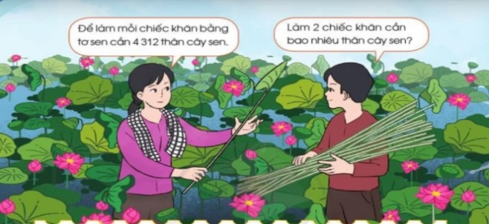  + GV hỏi: Để làm mỗi chếc khăn bằng tơ sen cần 4 321 thân cây sen. Làm 2 chiếc khăn cần bao nhêu thân cây sen?  - GV giới thệu bài: Muốn biết làm 2 chiếc khăn bằng tơ sen cần bao nhiêu thân cây sen chúng ta làm phép tính nhân: 4 312 x 2. Vậy để biết 4 312 x 2 = ? Cô và cả lớp cùng tìm hiểu bài 81: Nhân với số có một chữ số. | - HS tham gia trò chơi: Truyền điện.  - HS lắng nghe.  - HS quan sát tranh.  + Trả lời: Làm phép tính nhân:  4 312 x 2  - HS lắng nghe.
2. Khám phá:
- Mục tiêu:
+ Biết cách đặt tính và thực hiện được nhân số có nhiều chữ số với số có một chữ số trong phạm vi 100 000 (không nhớ).
- Cách tiến hành:
- GV viết phép tính: 4 312 x 2 = ?  - Gọi HS đọc phép tính.  - Yêu cầu HS thực hiên theo cặp, nói cho nhau nghe cách đặt tính và tính (thời gian: 1”)  - GV gọi một số cặp HS lên bảng thực hiện.  - GV hỏi: Khi đặt tính và tính em cần lưu ý điều gì?  - Nhận xét, tuyên dương.  - GV chốt lại các bước thực hiện: 4 312 x 2 = ?  + Đặt tính: Viết 4 312, viết số 2 dưới 4 312 sao cho đơn vị thẳng đơn vị.  + Thực hiện tính lần lượt từ phải sang trái.  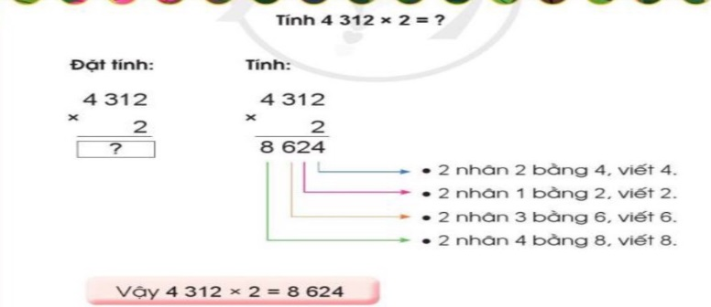  => Lưu ý: HS cách thực hiện đặt tính và tính chính xác.  - GV nhấn mạnh để HS hiểu:  + Lần 1: Nhân với đơn vị: 2 nhân 2 bằng 4, viết 4 thẳng hàng đơn vị.  + Lần 2: Nhân với chục: 2 nhân 1 vằng 2, viết 2 thẳng hàng chục.  + Lần 3: Nhân với trăm: 2 nhân 3 bằng 6, viết 6 thẳng hàng trăm.  + Lần 4: nhân với nghìn, 2 nhân 4 bằng 8, viết 8 thẳng hàng nghìn.  - Gọi HS nêu lại cách đặt tính và tính để khắc sâu kiến thức cho HS.  - GV đưa thêm một số VD:  2 132 x 3 = ?  3 312 x 2 = ?  - Nhận xét, tuyên dương HS làm tốt. | - 2-3 HS đọc.  - HS thực hiện theo cặp, nói cho nhau nghe cách đặt tính và tính.  - 2-3 cặp HS lên bảng thực hiệni theo yêu cầu.  + Cần phải đặt tính thẳng hàng. Khi tính nhân lần lượt từ phải sang trái.  - HS lắng nghe.  - Lớp quan sát và lắng nghe.  - 2-3 cặp HS nêu.  - HS lắng nghe
3. Thực hành, luyện tập.
- Mục tiêu:
+ Biết cách đặt tính và thực hiện được nhân số có nhiều chữ số với số có một chữ số trong phạm vi 100 000 (không nhớ).
+ Vận dụng được kiến thức, ki năng về phép nhân đã học vào giải quyết một số tình huống gắn với thực tế.
+ Phát triển năng lực lập luận, tư duy toán học và năng lực giao tiếp toán học.
- Cách tiến hành:
Bài 1. Tính (Làm việc cá nhân)  x 12121  4  ?  x 42122  2  ?  x 1234  2  ?  x 2313  3  ?  - Gọi HS đọc yêu cầu đề bài.  ? Nêu cách thực hiện?  - Gọi 4 HS lên bảng thực hiện, dưới lớp làm bài vào vở.  - GV nhận xét, khen ngợi HS.  Bài 2: Đặt tính rồi tính. (Làm việc nhóm 2)  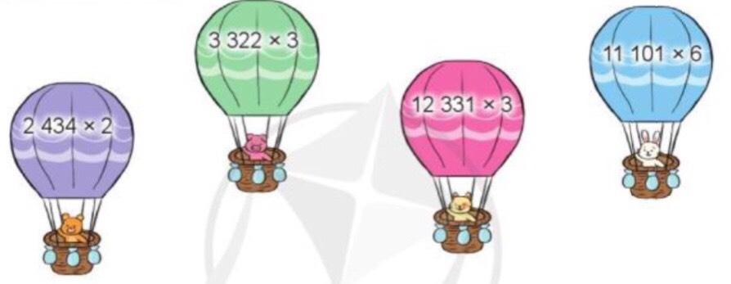  - GV chia nhóm 2, các nhóm làm việc vào phiếu học tập nhóm.  - Các nhóm trình bày kết quả, nhận xét lẫn nhau.  - GV Nhận xét, tuyên dương. | - 1-2 HS nêu: Tính.  + Thực hiện nhân từ phải sang trái.  x 2313  3  6939  x 42122  2  84244  x 12121  4  48481  x 1234  2  2468  - HS ghi nhớ  - HS làm việc theo nhóm.  - Các nhóm lên trình bày.  x 2434  2  4868  x 12331  2  24662  x 11101  6  66606  x 3322  3  9966  - HS lắng nghe
4. Vận dụng.
- Mục tiêu:
+ Củng cố những kiến thức đã học trong tiết học để học sinh khắc sâu nội dung.
+ Vận dụng kiến thức đã học vào thực tiễn.
+ Tạo không khí vui vẻ, hào hứng, lưu luyến sau khi học xong bài học.
- Cách tiến hành:
Bài 3: Mỗi một quả dứa ép được 200ml nước. Hỏi chị Lan ép 8 quả dứa như thế thì được bao nhiêu mi-li-lít nước dứa? (Làm việc nhóm cả lớp)  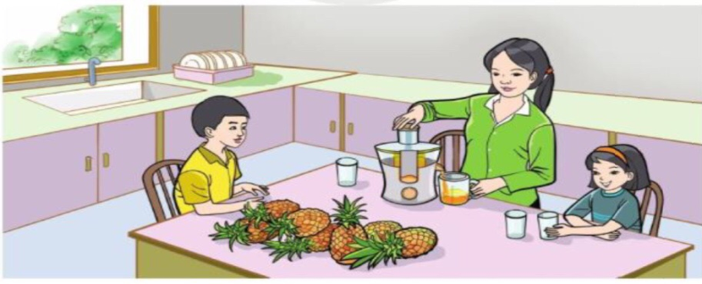  - GV tổ chức cho HS thi giải nhanh tính đúng bài toán  - GV nhận xét, khen ngợi HS.  - Dặn HS chuẩn bị bài sau. | - HS thi đua giải nhanh, tính đúng bài toán.  - HS trình bày.  Bài giải:  Số mi-li-lít nước dứa chị Lan ép được từ 8 quả dứa là:  200 x 8 = 1 600 (ml)  Đáp số: 1 600 ml  - Cả lớp nhận xét.
IV. ĐIỀU CHỈNH SAU BÀI DẠY:
......................................................................................................................................
......................................................................................................................................
......................................................................................................................................

